SISTEM INFORMASI DIAGNOSA PENYAKIT PADA TANAMAN BUAH NANAS


Disusun oleh :
Nama : Titis Eka Setyawati
Nim : 18090049
Dosen Pengampu : La Ode Mohamad Zulfiqar, S.T,M.Kom

PROGRAM STUDI DIV TEKNIK INFORMATIKA
POLITEKNIK HARAPAN BERSAMA
TEGAL
2020
DAFTAR ISI
JUDUL i
DAFTAR ISI ii
DAFTAR TABEL iii
DAFTAR GAMBAR iv
BAB I PENDAHULUAN 1
  - Latar Belakang 1
  - Rumusan Masalah 2
  - Maksud dan Tujuan 3
  - Batasan Masalah 3

BAB II PERANCANGAN SISTEM 4
2.1. Deskripsi Sistem 4
2.2. Perancangan UML (Unified Modelling Language) 5

BAB III PENUTUP 34
3.1. Kesimpulan 34

DAFTAR PUSTAKA 35
DAFTAR TABEL
Tabel 1. Deskripsi Sistem 5
Tabel 2. Pendefinisian Usecase 6
Tabel 3. Skenario Login 7
Tabel 4. Skenario Mengelola Saran 7
Tabel 5. Skenario Mengelola Penyakit 8
Tabel 6. Skenario Mengelola Rule 9
Tabel 7. Skenario Mengelola Gejala 10
Tabel 8. Skenario Mengelola Pesan 11
Tabel 9. Skenario Mengelola Riawayat 12
Tabel 10. Skenario Mengelola Melakukan Diagnosa 13
Tabel 11. Skenario Mengelola Mengelola Profile 14
Tabel 12. Skenario Melihat Penyakit dan Saran 15
Tabel 13. Skenario Mengirim Pesan 16
DAFTAR GAMBAR

Gambar 1. Usercase Diagram 3
Gambar 2. Activity Admin Login 17
Gambar 3. Activity Kelola Penyakit 17
Gambar 4. Activity Kelola Saran Penyakit 18
Gambar 5. Activity Kelola Gejala 18
Gambar 6. Activity Kelola Rule 19
Gambar 7. Activity Kelola User 19
Gambar 8. Activity Kelola Pesan 20
Gambar 9. Activity Kelola Riwayat 20
Gambar 10. Activity Pendaftaran User 21
Gambar 11. Activity User Login 21
Gambar 12. Activity Diagnosa Penyakit 22
Gambar 13. Activity Riwayat Diagnosa 22
Gambar 14. Activity Saran Penyakit 23
Gambar 15. Activity Kirim Pesan 23
Gambar 16. Class Controler 24
Gambar 17. Sequence Kelola Penyakit 25
Gambar 18. Sequence Kelola Gejala 26
Gambar 19. Sequence Kelola Saran 27
Gambar 20. Sequence Kelola Rule 28
Gambar 21. Sequence Kelola User 29
Gambar 22. Sequence Kelola Profile User 30
Gambar 23. Sequence Diagnosa 31
Gambar 24. Sequence Riwayat 32
Gambar 25. Sequence Kirim Pesan 33

BAB I

PENDAHULUAN
  - Latar Belakang
Buah nanas (Ananas comosus) merupakan salah satu tanaman yang banyak dibudidaya di Indonesia, terutama didaerah Jawa dan Sumatra. Tiap tahun produksinya terus meningkat. Pada tahun 2005 produksi nanas di Indonesia mencapai 925,082 ton dan 1.427,781 ton pada thaun 2006. Semakin banyaknya permintaan terhadap buah ini memberikan prospek usaha yang sangat menjanjikan untuk para user buah di Indonesia. Peluang ini yang telah dimanfaatkan banyak user lokal yang membudidayakan buah berbentuk unik ini. penanaman suatu komoditas pertanian secara luas dan monokultur berpeluang terjadinya gangguan suatu hama atau penyakit. Di beberapa negara produsen buah nanas dilaporkan adanya beberapa hama dan penyakit berbahaya yang dapat mengancam produksi tanaman buah nanas [1].
Masalah gangguan penyakit tersebut juga dialami oleh user buah nanas di Indonesia. Untuk mengatasi masalah ini umumnya user melakukan pengandalian secara konvensional seperti menggunakan pestisida secara intensif. Useran pestisida secara berlebihan selain tidak efisien juga dapat menimbulkan berbagai masalah yang lain seperti pencemaran lingkungan [2]. Untuk mengatasi masalah tersebut dibutuhkan sistem informasi diagnosa atau aplikasi berbasis komputer yang digunakan untuk menyelesaikan masalah sebagaimana yang dipikirkan oleh pakar. sistem informasi diagnosa juga dapat didefinisakan sistem berbasis komputer yang menggunakan pengetahuan, fakta, dan teknik penalaran dalam memecahkan masalah yang biasanya hanya dapat dipecahkan oleh seorang pakar dalam bidang tersebut [3].
UML (Unified Modeling Language) merupakan bahasa untuk menspesifikasi, memvisualisasi, membangun dan mendokumentasikan artifacts (bagian dari informasi yang digunakan atau dihasilkan oleh proses pembuatan perangkat lunak, artifact tersebut dapat berupa model, deskripsi atau perangkat lunak) dari sistem perangkat lunak, seperti pada pemodelan bisnis dan sistem non perangkat lunak lainnya. Selain itu UML adalah sebuah bahasa yang berdasarkan grafik/gambar untuk memvisualisasi, menspesifikasikan, membangun, dan pendokumentasian dari sebuah sistem pengembangan software berbasis OO (Object-Oriented) [4].
Berdasarkan permasalahan yang muncul, dalam penelitian ini dibuat suatu sistem informasi dengan judul “SISTEM INFORMASI DIAGNOSA PENYAKIT PADA TANAMAN BUAH NANAS” yang dapat membantu user dalam mendapatkan solusi atau penyakit yang menyerang tanaman buah nanas mereka tanpa harus berkonsultasi langsung dengan pakar dan dapat membantu pakar dengan cara menggantikan pakar jika pakar sedang tidak ditempat. Adapun metode perancangan yang akan dimodelkan melalui perancangan sistem dengan UML (Unified Modelling Language) untuk memvisualisasikan sistem yang akan dibuat.
  - Rumusan Masalah
Berdasarkan latar belakang yang diangkat, maka dibuat rumusan masalah yang akan diselesaikan dalam penelitian ini, antara lain :
Bagaimana cara merancang sistem informasi yang dapat mendeteksi secara dini penyakit pada Tanaman Buah Nanas menggunakan metode perancangan UML (Unified Modelling Language) ?
  - Maksud dan Tujuan
Maksud dan tujuan dari tugas ini dalah untuk mengetahui cara membuat sistem informasi deteksi dini penyakit pada tanaman Buah Nanas menggunakan metode perancangan UML (Unified Modelling Language).
  - Batasan Masalah
Untuk membatasi pembahasan agar terfokus pada aspek yang diangkat sebagai pembahasan utama dalam penelitian ini, maka perlu dibuat adanya batasan-batasan masalah, antara lain :
- Jenis penyakit terbatas pada penyakit yang ada pada buah nanas.
- Hasil akhir diagnosis menampilkan kemungkinan penyakit dan saran penanggulangan.
- Metode Perancangan yang akan dibuat menggunakan UML (Unified Modelling Language) dengan Usecase, Acktivity, Class dan Sequence Diagram.
- Sistem pakar yang dibuat berbasis website menggunakan framework codeigniter.

BAB II

PERANCANGAN SISTEM

- Deskripsi Sistem
Sistem Informasi Diagnosa Penyakit Pada Tanaman Buah Nanas adalah sebuah sistem informasi hasil diagnosa penyakit yang terjadi pada tanaman buah nanas secara dini serta memberikan solusi pada masalah tersebut. Sistem Informasi Diagnosa Penyakit Pada Tanaman Buah Nanas yang dimodelkan melalui perancangan sistem dengan UML (Unified Modelling Language) untuk memvisualisasikan sistem yang akan dibuat.

- Perancangan UML (Unified Modelling Language)
- Usecase Diagram
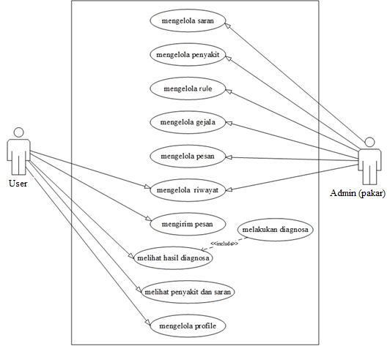
Gambar 1. Usercase Diagram
Deskripsi Aktor:
Tabel 1. Deskripsi Sistem
No | Aktor | Deskripsi
1 | Admin (pakar) | Admin (pakar) adalah orang yang melakukan login untuk dapat mengakses menu admin, dapat melakukan pengelolaan saran, dapat melakukan pengelolaan penyakit, dapat melakukan pengelolaan rule, dapat melakukan pengelolaan gejala, dapat melakukan pengelolaan pesan, dapta melakukan pengelolaan riwayat
2 | User | User adalah orang yang melakukan login untuk dapat mengakses menu user, dapat melakukan diagnosa, dapat melihat hasil diagnosa, dapat melakukan pengelolaan profile, dapat melakukan pengelolaan riwayat, dapat mengirim pesan, dapat melihat penyakit dan saran

Pendefinisian Usecase:
Tabel 2. Pendefinisian Usecase
No | Use Case | Deskripsi
1 | Login | Merupakan proses untuk melakukan login admin
2 | Mengelola saran | Mengelola saran merupakan proses pengelolaan data saran yang meliputi dapat melihat data saran, dapat melakukan penambahan data saran, dapat melakukan update data saran, dapat menghapus data saran
3 | Mengelola Penyakit | Mengelola penyakit merupakan proses pengelolaan data penyakit yang meliputi dapat melihat data penyakit, dapat melakukan penambahan data penyakit, dapat melakukan update data penyakit, dapat menghapus data penyakit
4 | Mengelola Rule | Mengelola rule merupakan proses pengelolaan data rule yang meliputi dapat melihat data rule, dapat melakukan penambahan data rule, dapat melakukan update data rule, dapat menghapus data rule
5 | Mengelola Gejala | Mengelola gejala merupakan proses pengelolaan data gejala yang meliputi dapat melihat data gejala, dapat melakukan penambahan data gejala, dapat melakukan update data gejala, dapat menghapus data gejala
6 | Mengelola pesan | Mengelola pesan merupakan proses pengelolaan pesan yang meliputi dapat melihat pesan, dapat menghapus pesan, mengubah pesan
7 | Mengelola Riwayat | Mengelola riwayat merupakan proses pengelolaan riwayat yang meliputi dapat melihat detail riwayat, dapat menghapus riwayat
8 | Mengirim pesan | Mengirim pesan merupakan proses pengiriman pesan yang meliputi dapat mengirim pesan
9 | Melakukan Diagnosa | Melakukan Diagnosa merupakan proses melakukan diagnosa yang meliputi dapat memasukkan gejala, dapat melihat hasil diagnosa
10 | Melihat Saran dan Penyakit | Melihat saran dan penyakit merupakan proses melihat saran dan penyakit yang meliputi dapat melihat saran, dapat melihat penyakit
11 | Mengelola Profile | Mengelola profile merupakan proses pengelolaan profile yang meliputi dapat melihat profil, dapat melakukan penambahan data saran, dapat melakukan update profile, dapat menghapus profil

Skenario Usecase:
Tabel 3. Skenario Login
Usecase Skenario Login
Aksi actor | Reaksi system
Skenario normal
1. Masukkan username dan password
 | 2. Memeriksa valid dan tidak data yang dimasukkan dengan memeriksa ke basis data
 | 3. Masuk ke system
Skenario Alternatif
4. Masukkan username dan password
 | 5. Memeriksa valid tidak data yang dimasukkan dengan memeriksa ke basis data
 | 6. Menampilkan notofikasi login gagal
7. Masukkan username dan password yang valid
 | 8. Memeriksa valid tidak data yang dimasukkan dengan memerikksa ke basis data
 | 9. Masuk ke system

Tabel 4. Skenario Mengelola Saran
Usecase skenario Mengelola saran
Aksi actor | Reaksi system
Skenario normal
 | 1. Memeriksa status login
2. Membuka menu saran
 | 3. Mencari data saran yang akan dikelola
 | 4. Menampilkan data saran yang dicari (dengan tampilan belum detail
5. Memilih data saran yang akan dikelola
 | 6. Menampilkan data saran yang dipilih(dengan tampilan belum detail)
7. Mengelola data saran
 | 8. Memeriksa valid tidaknya data masukan
 | 9. Menyimpan data yang telah dikelola ke basis data
 | 10. Menampilkan pesan bahwa data sukses disimpan
Skenario Alternatif
 | 1. Memeriksa status login
2. Memasukkan kata kunci
 | 3. Mencari data saran yang akan dikelola
 | 4. Menampilkan data saran yang dicari (dengan tampilan belum detail
5. Memilih data saran yang akan dikelola
 | 6. Menampilkan data saran yang dipilih(dengan tampilan detail)
7. Mengelola data saran
 | 8. Memeriksa valid tidaknya data masukan
 | 9.Menampilkan pesan bahwa data yang dimasukkan tidak valid
10. Memasukkan data yang valid
 | 11. Memeriksa valid tidaknya data masukan
 | 12. Menyimpan data yang telah dikelola ke basis data
 | 13. Menampilkan pesan bahwa data sukse disimpan

Tabel 5. Skenario Mengelola Penyakit
Usecase skenario Mengelola Penyakit
Aksi actor | Reaksi system
Skenario normal
 | 1. Memeriksa status login
2. Membuka menu penyakit
 | 3. Mencari data penyakit yang akan dikelola
 | 4. Menampilkan data penyakit yang dicari (dengan tampilan belum detail)
5. Memilih data penyakit yang akan dikelola
 | 6. Menampilkan data penyakit yang dipilih(dengan tampilan belum detail)
7. Mengelola data penyakit
 | 8. Memeriksa valid tidaknya data masukan
 | 9. Menyimpan data yang telah dikelola ke basis data
 | 10. Menampilkan pesan bahwa data sukses disimpan
Skenario Alternatif
 | 1. Memeriksa status login
2. Memasukkan kata kunci
 | 3. Mencari data penyakit yang akan dikelola
 | 4. Menampilkan data penyakit yang dicari (dengan tampilan belum detail)
5. Memilih data penyakit yang akan dikelola
 | 6. Menampilkan data penyakit yang dipilih(dengan tampilan detail)
7. Mengelola data penyakit
 | 8. Memeriksa valid tidaknya data masukan
 | 9.Menampilkan pesan bahwa data yang dimasukkan tidak valid
10. Memasukkan data yang valid
 | 11. Memeriksa valid tidaknya data masukan
 | 12. Menyimpan data yang telah dikelola ke basis data
 | 13. Menampilkan pesan bahwa data sukse disimpan

Tabel 6. Skenario Mengelola Rule
Usecase skenario Mengelola Rule
Aksi actor | Reaksi system
Skenario normal
 | 1. Memeriksa status login
2. Membuka data rule
 | 3. Mencari data rule yang akan dikelola
 | 4. Menampilkan data rule yang dicari (dengan tampilan belum detail)
5. Memilih data rule yang akan dikelola
 | 6. Menampilkan data rule yang dipilih(dengan tampilan belum detail)
7. Mengelola data rule
 | 8. Memeriksa valid tidaknya data masukan
 | 9. Menyimpan data yang telah dikelola ke basis data
 | 10. Menampilkan pesan bahwa data sukses disimpan
Skenario Alternatif
 | 1. Memeriksa status login
2. Memasukkan kata kunci
 | 3. Mencari data rule yang akan dikelola
 | 4. Menampilkan data rule yang dicari (dengan tampilan belum detail)
5. Memilih data rule yang akan dikelola
 | 6. Menampilkan data rule yang dipilih(dengan tampilan detail)
7. Mengelola data rule
 | 8. Memeriksa valid tidaknya data masukan
 | 9.Menampilkan pesan bahwa data yang dimasukkan tidak valid
10. Memasukkan data yang valid
 | 11. Memeriksa valid tidaknya data masukan
 | 12. Menyimpan data yang telah dikelola ke basis data
 | 13. Menampilkan pesan bahwa data sukse disimpan

Tabel 7. Skenario Mengelola Gejala
Usecase skenario Mengelola Gejala
Aksi actor | Reaksi system
Skenario normal
 | 1. Memeriksa status login
2. Memasukkan kata kunci
 | 3. Mencari data gejala yang akan dikelola
 | 4. Menampilkan data gejala yang dicari (dengan tampilan belum detail)
5. Memilih data gejala yang akan dikelola
 | 6. Menampilkan data gejala yang dipilih(dengan tampilan belum detail)
7. Mengelola data gejala
 | 8. Memeriksa valid tidaknya data masukan
 | 9. Menyimpan data yang telah dikelola ke basis data
 | 10. Menampilkan pesan bahwa data sukses disimpan
Skenario Alternatif
 | 1. Memeriksa status login
2. Memasukkan kata kunci
 | 3. Mencari data gejala yang akan dikelola
 | 4. Menampilkan data gejala yang dicari (dengan tampilan belum detail)
5. Memilih data gejala yang akan dikelola
 | 6. Menampilkan data gejala yang dipilih(dengan tampilan detail)
7. Mengelola data gejala
 | 8. Memeriksa valid tidaknya data masukan
 | 9.Menampilkan pesan bahwa data yang dimasukkan tidak valid
10. Memasukkan data yang valid
 | 11. Memeriksa valid tidaknya data masukan
 | 12. Menyimpan data yang telah dikelola ke basis data
 | 13. Menampilkan pesan bahwa data sukse disimpan

Tabel 8. Skenario Mengelola Pesan
Usecase skenario Mengelola Pesan
Aksi actor | Reaksi system
Skenario normal
 | 1. Memeriksa status login
2. Membuka data pesan
 | 3. Mencari data pesan yang akan dikelola
 | 4. Menampilkan data pesan yang dicari (dengan tampilan belum detail)
5. Memilih data pesan yang akan dikelola
 | 6. Menampilkan data pesan yang dipilih(dengan tampilan belum detail)
7. Mengelola data pesan
 | 8. Memeriksa valid tidaknya data masukan
 | 9. Menyimpan data yang telah dikelola ke basis data
 | 10. Menampilkan pesan bahwa data sukses disimpan
Skenario Alternatif
 | 1. Memeriksa status login
2. Membuka data pesan
 | 3. Mencari data pesan yang akan dikelola
 | 4. Menampilkan data pesan yang dicari (dengan tampilan belum detail)
5. Memilih data rule yang akan dikelola
 | 6. Menampilkan data pesan yang dipilih(dengan tampilan detail)
7. Mengelola data pesan
 | 8. Memeriksa valid tidaknya data masukan
 | 9.Menampilkan pesan bahwa data yang dimasukkan tidak valid
10. Memasukkan data yang valid
 | 11. Memeriksa valid tidaknya data masukan
 | 12. Menyimpan data yang telah dikelola ke basis data
 | 13. Menampilkan pesan bahwa data sukse disimpan

Tabel 9. Skenario Mengelola Riwayat
Usecase skenario Mengelola Riwayat
Aksi actor | Reaksi system
Skenario normal
 | 1. Memeriksa status login
2. Memasukkan kata kunci
 | 3. Mencari data riwayat yang akan dikelola
 | 4. Menampilkan data riwayat yang dicari (dengan tampilan belum detail)
5. Memilih data riwayat yang akan dikelola
 | 6. Menampilkan data riwayat yang dipilih(dengan tampilan belum detail)
7. Mengelola data riwayat
 | 8. Memeriksa valid tidaknya data masukan
 | 9. Menyimpan data yang telah dikelola ke basis data
 | 10. Menampilkan pesan bahwa data sukses disimpan
Skenario Alternatif
 | 1. Memeriksa status login
2. Memasukkan kata kunci
 | 3. Mencari data riwayat yang akan dikelola
 | 4. Menampilkan data riwayat yang dicari (dengan tampilan belum detail)
5. Memilih data riwayat yang akan dikelola
 | 6. Menampilkan data riwayat yang dipilih(dengan tampilan detail)
7. Mengelola data riwayat
 | 8. Memeriksa valid tidaknya data masukan
 | 9.Menampilkan pesan bahwa data yang dimasukkan tidak valid
10. Memasukkan data yang valid
 | 11. Memeriksa valid tidaknya data masukan
 | 12. Menyimpan data yang telah dikelola ke basis data
 | 13. Menampilkan pesan bahwa data sukse disimpan

Tabel 10. Skenario Melakukan Diagnosa
Usecase skenario Melakukan Diagnosa
Aksi actor | Reaksi system
Skenario normal
 | 1. Memeriksa status login
2. Memilih Menu diagnosa
 | 3. Menampilkan menu diagnosa
4. Memilih gejala
 | 5. Proses perhitungan bayes
 | 6. Menampilkan hasil diagnosa
7. Melihat hasil diagnosa
 | 8. Menyimpan data yang telah dikelola ke basis data
Skenario Alternatif
 | 1. Memeriksa status login
2. Memilih menu diagnosa
 | 3. Menampilkan menu diagnosa
4. Memilih gejala
 | 5. Menampilkan data gejala yang dipilih(dengan tampilan belum detail
6.Mengelola data gejala
 | 7. Memeriksa valid tidaknya data masukan
 | 8.Menampilkan pesan bahwa data yang dimasukkan tidak valid
9. Memasukkan data yang valid
 | 10. Memeriksa valid tidaknya data masukan
 | 11. Menyimpan data yang telah dikelola ke basis data
 | 12. Menampilkan pesan bahwa data sukse disimpan

Tabel 11. Skenario Megelola Profile
Usecase skenario Mengelola Profile
Aksi actor | Reaksi system
Skenario normal
 | 1. Memeriksa status login
2. Membuka menu profile
 | 3. Proses select data profile
 | 4. Menampilkan data profile(dengan tampilan belum detail
5. Memilih data profil yang akan dikelola
 | 6. Menampilkan data profil yang dipilih(dengan tampilan belum detail)
 | 7. Memeriksa valid tidaknya data masukan
 | 8. Menyimpan data yang telah dikelola ke basis data
 | 9. Menampilkan pesan bahwa data sukses disimpan
Skenario Alternatif
 | 1. Memeriksa status login
2. Membuka menu profile
 | 3. Proses select data profile
 | 4. Menampilkan data profil (dengan tampilan belum detail)
5. Memilih data profil yang akan dikelola
 | 6. Menampilkan data profil yang dipilih(dengan tampilan detail)
7. Mengelola data profil
 | 8. Memeriksa valid tidaknya data masukan
 | 9.Menampilkan pesan bahwa data yang dimasukkan tidak valid
10. Memasukkan data yang valid
 | 11. Memeriksa valid tidaknya data masukan
 | 12. Menyimpan data yang telah dikelola ke basis data
 | 13. Menampilkan pesan bahwa data sukse disimpan

Tabel 12. Skenario Melihat penyakit dan saran
Usecase skenario Melihat penyakit dan saran
Aksi actor | Reaksi system
Skenario normal
 | 1. Memeriksa status login
2. Memilih Menu penyakit
 | 3. Menampilkan menu penyakit where user
 | 4.Menampilkan data riwayat user
5.Melihat data riwayat user
6.Mengelola data riwayat user
 | 7. Menyimpan data yang telah dikelola ke basis data
Skenario Alternatif
 | 1. Memeriksa status login
2. Memilih menu penyakit
 | 3. Menampilkan menu penyakit where user
 | 4. Menampilkan data riwayat user
5. Melihat data riwayat user
6.Mengelola data riwayat user
 | 7. Memeriksa valid tidaknya data masukan
 | 8.Menampilkan pesan bahwa data yang dimasukkan tidak valid
9. Memasukkan data yang valid
 | 10. Memeriksa valid tidaknya data masukan
 | 11. Menyimpan data yang telah dikelola ke basis data
 | 12. Menampilkan pesan bahwa data sukse disimpan

Tabel 13. Skenario Mengirim Pesan
Usecase skenario Mengirim Pesan
Aksi actor | Reaksi system
Skenario normal
 | 1. Memeriksa status login
2. Memilih menu pesan
 | 3. Menampilkan form kirim pesan
4. Input form kirim pesan
 | 5.Menampilkan pesan yang ditulis
6. Memilih kirim
 | 7.Menyimpan pesan ke basis data
 | 8.Menampilkan pesan bahwa pesan sukses dikirim
Skenario Alternatif
 | 1. Memeriksa status login
2. Memilih menu pesan
 | 3. Menampilkan form kirim pesan
4. Input form kirim pesan
 | 5. Memeriksa valid tidaknya data masukan
 | 6. Menampilkan pesan bahwa data tidak valid
7. Mengelola menu pesan
 | 8. Memeriksa valid tidaknya data masukan
 | 9.Menampilkan pesan bahwa data yang dimasukkan tidak valid
10. Memasukkan form yang valid
 | 11. Memeriksa valid tidaknya data masukan
 | 12. Menyimpan data yang telah dikelola ke basis data
 | 13. Menampilkan pesan bahwa data sukse disimpan

- Activity Diagram
- Aktivitas Admin
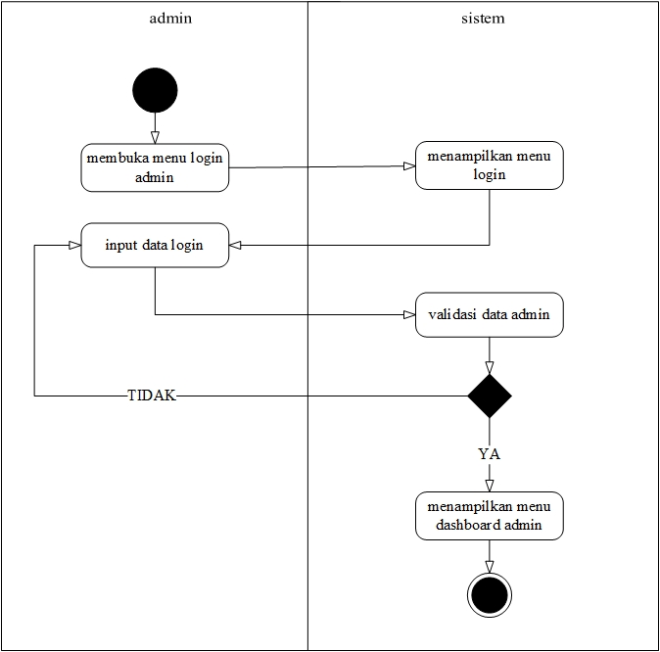
Gambar 2. Activity Admin Login
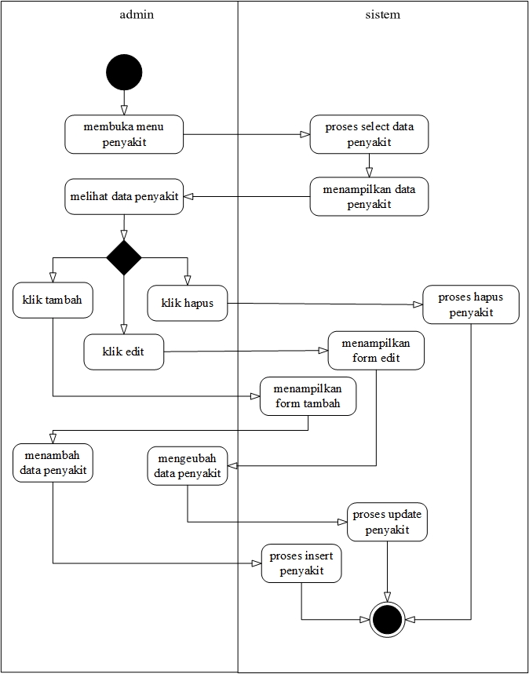
Gambar 3. Activity Kelola Penyakit
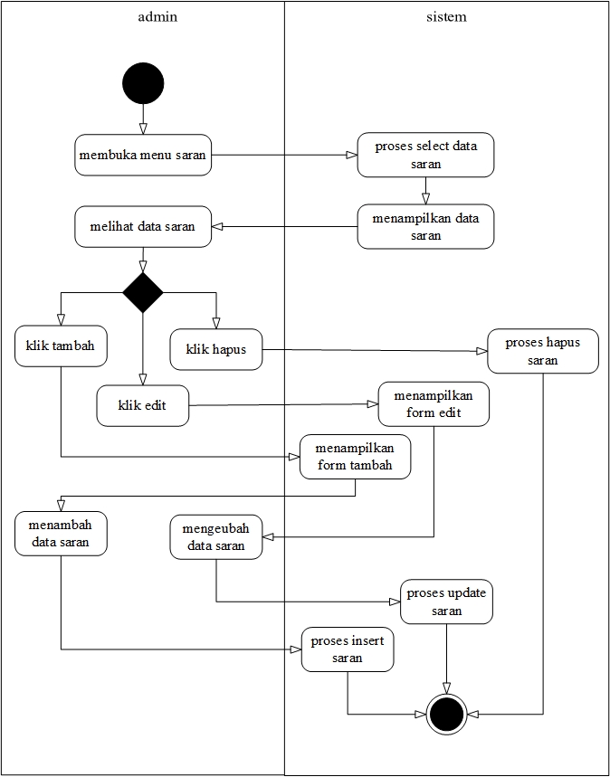
Gambar 4. Activity Kelola Saran Penyakit
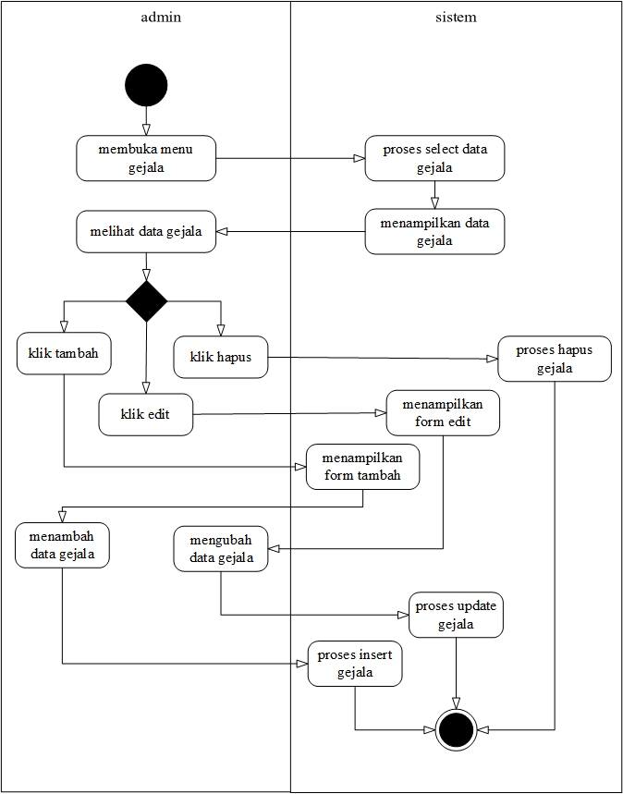
Gambar 5. Activity Kelola Gejala
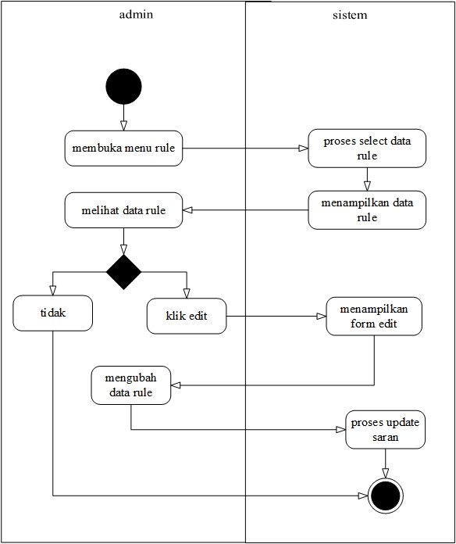
Gambar 6. Activity Kelola Rule
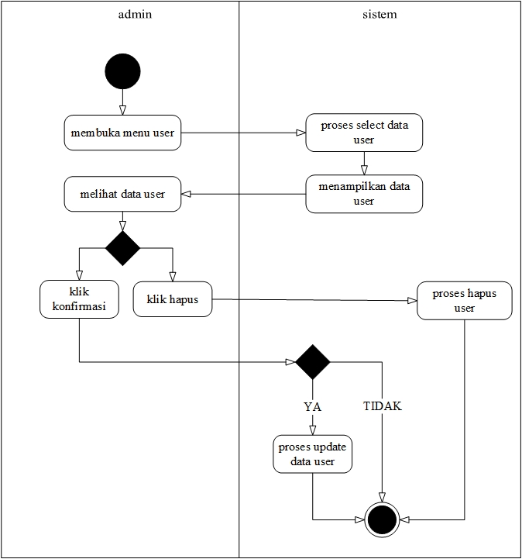
Gambar 7. Activity Kelola User
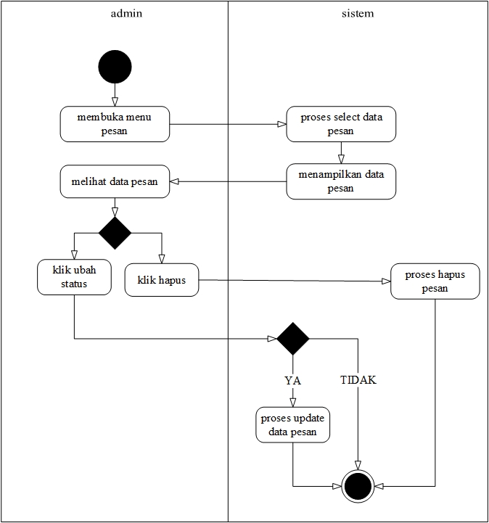
Gambar 8. Activity Kelola Pesan
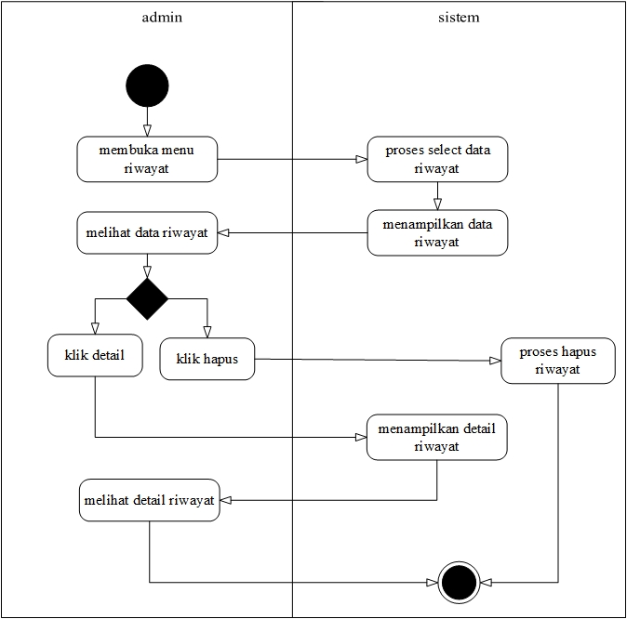
Gambar 9. Activity Kelola Riwayat
- Aktivitas User
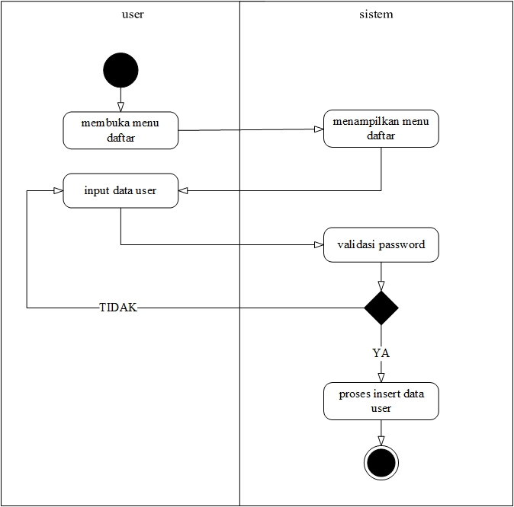
Gambar 10. Activity Pendaftaran User
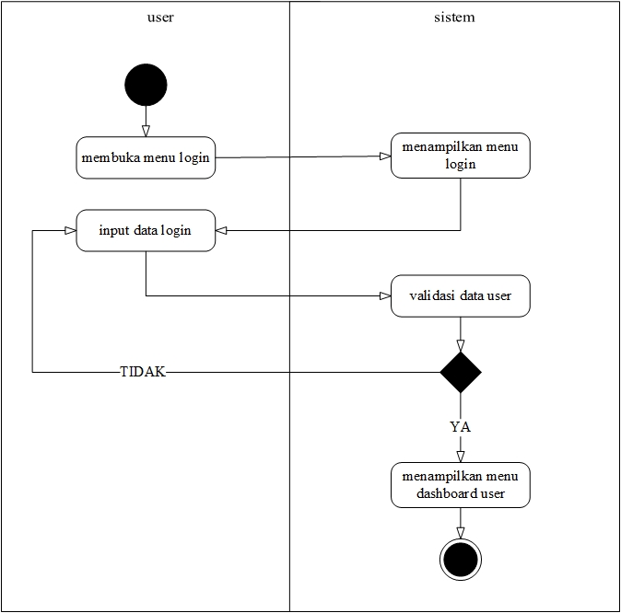
Gambar 1. Activity User Login
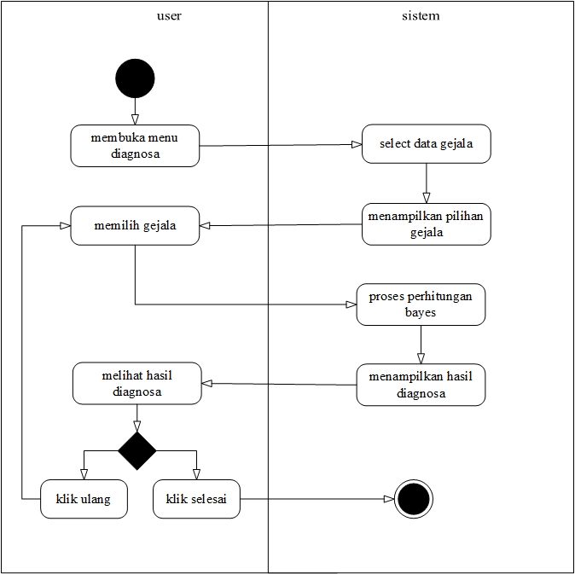
Gambar 12. Activity Diagnosa Penyakit
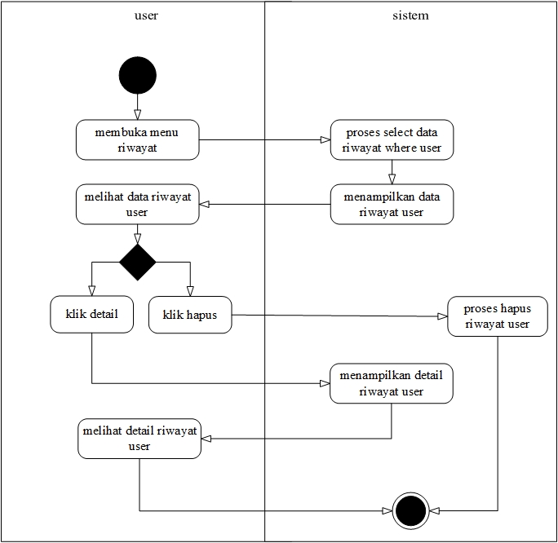
Gambar 13. Activity Riwayat Diagnosa
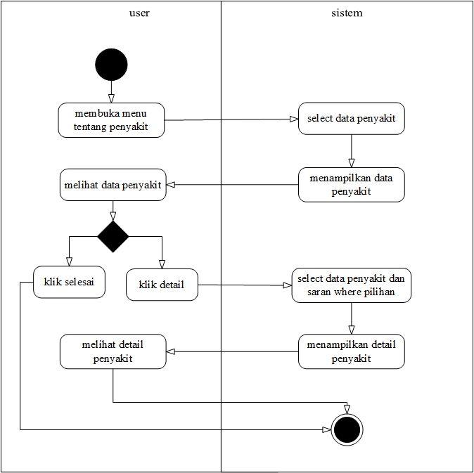
Gambar 14. Activity Saran Penyakit
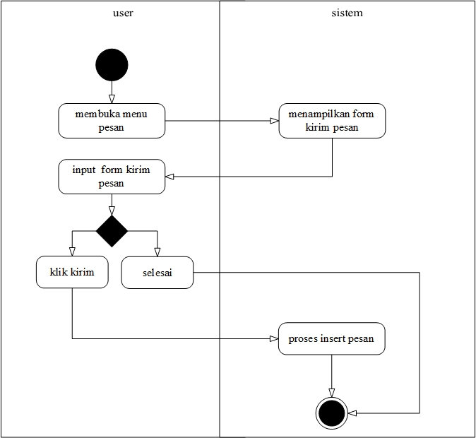
Gambar 15. Activity Kirim Pesan
- Class Diagram
- Class Controler
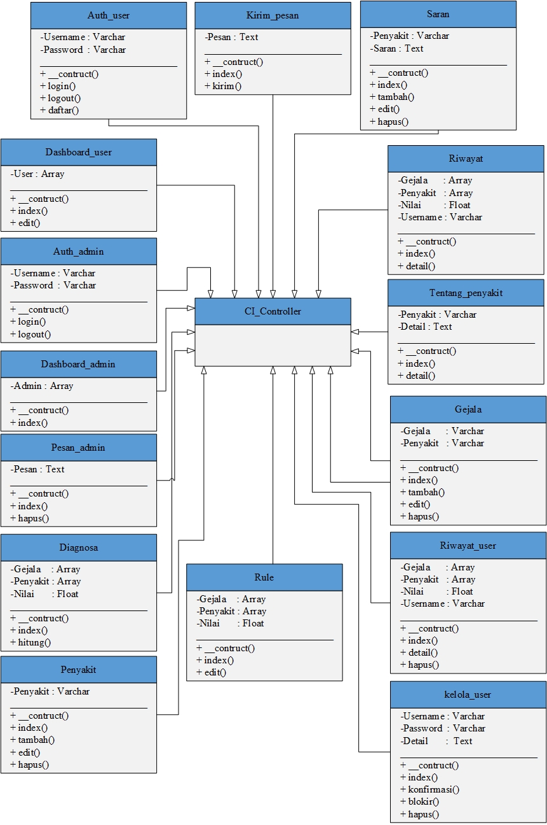
Gambar 16. Class Controler
- Squence Diagram
- Squence Kelola Penyakit
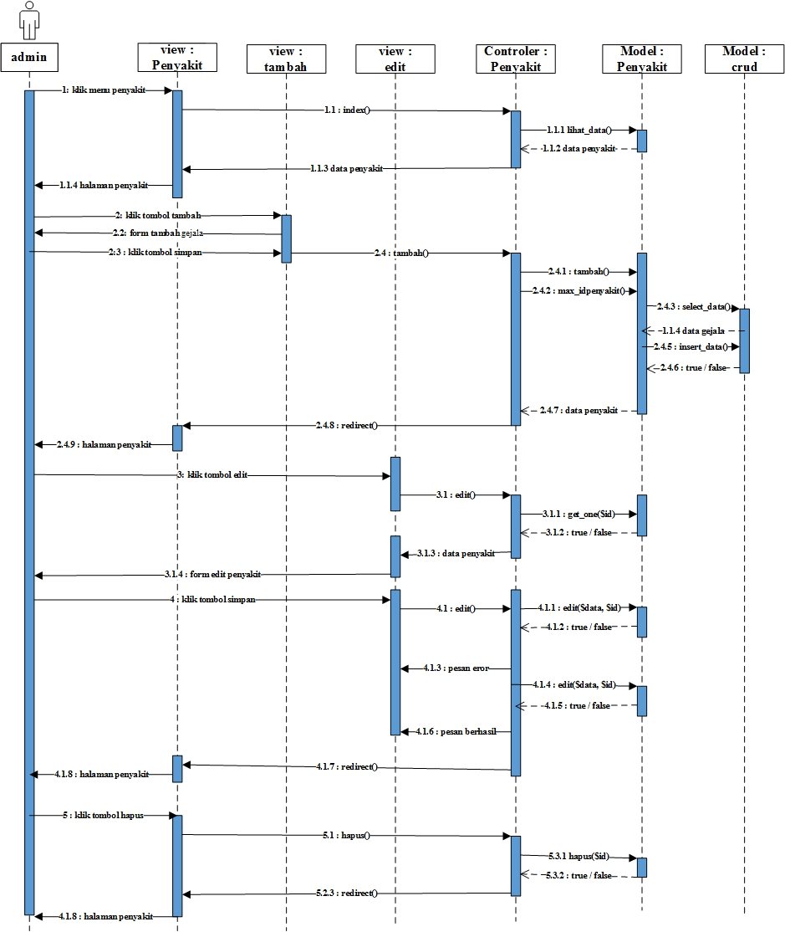
Gambar 17. Squence Kelola Penyakit
- Squence Kelola Gejala
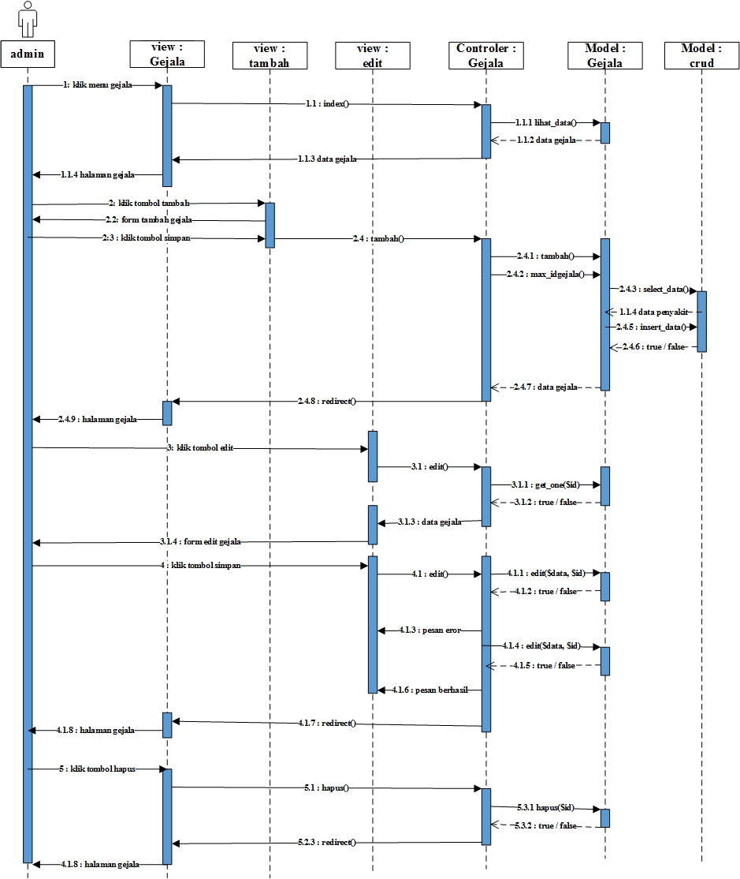
Gambar 18. Squence Kelola Gejala
- Squence Kelola Saran
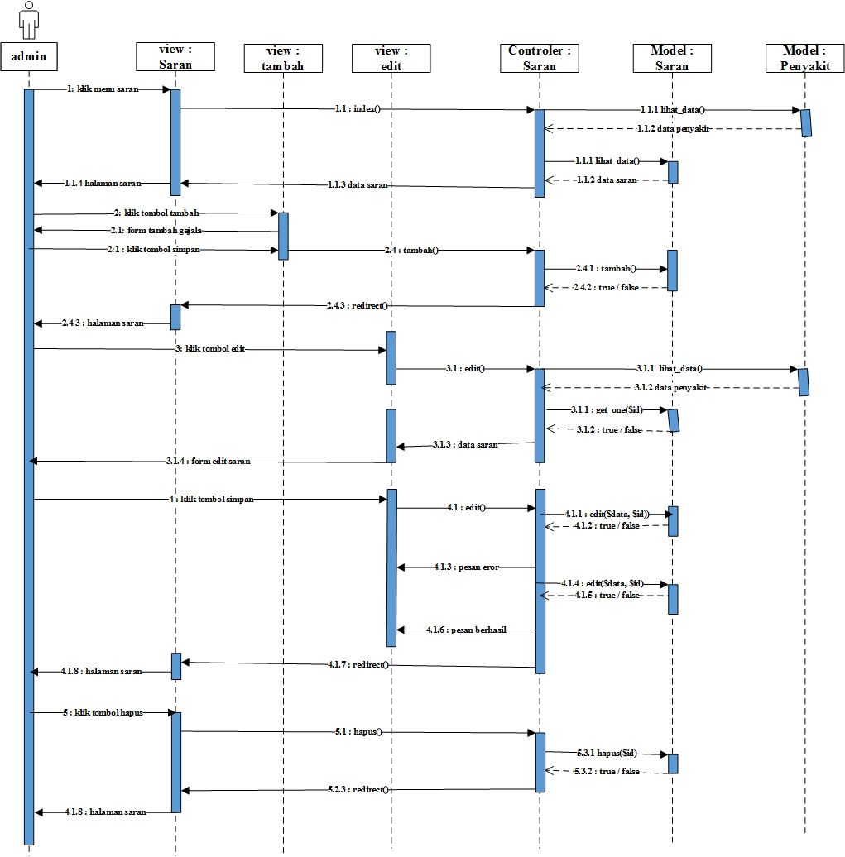
Gambar 19. Squence Kelola Saran
- Squence Kelola Rule
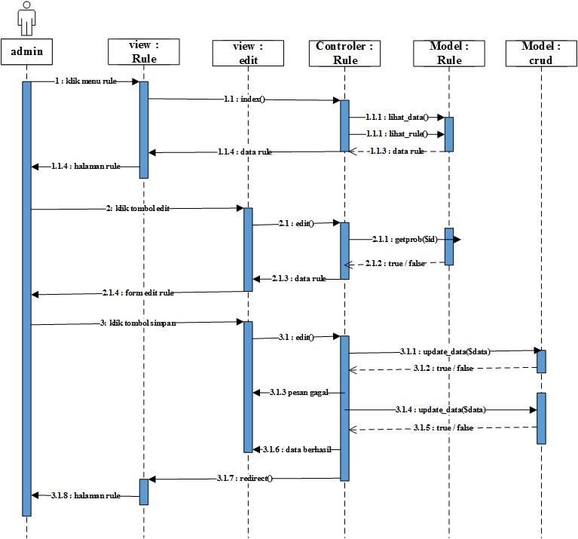
Gambar 20. Squence Kelola Rule

- Squence Kelola User
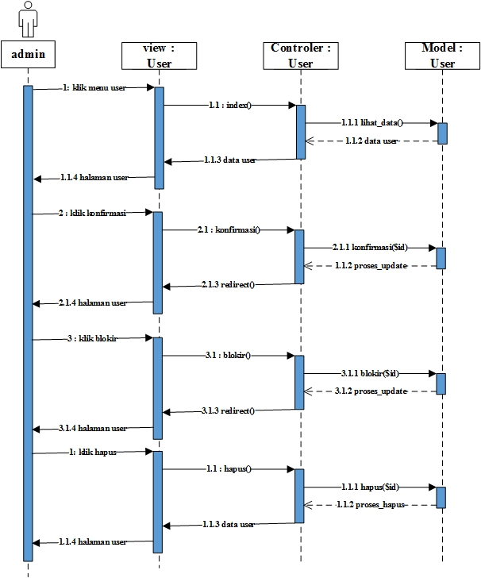
Gambar 21. Squence Kelola User

- Squence Profile User
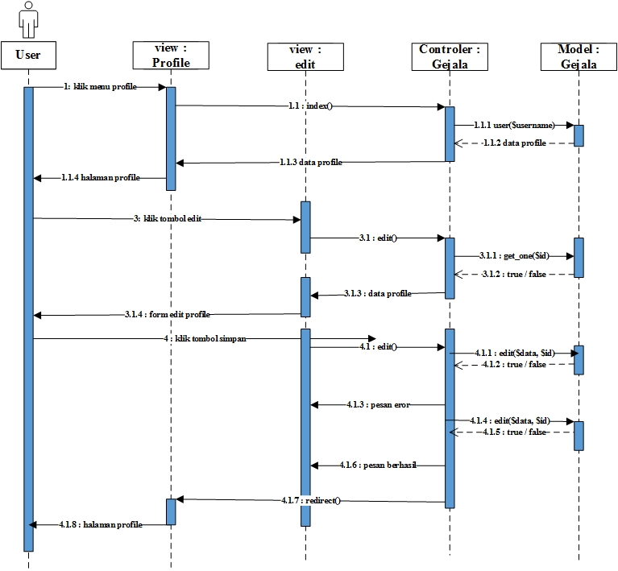
Gambar 22. Squence Kelola Profile User

- Squence Diagnosa
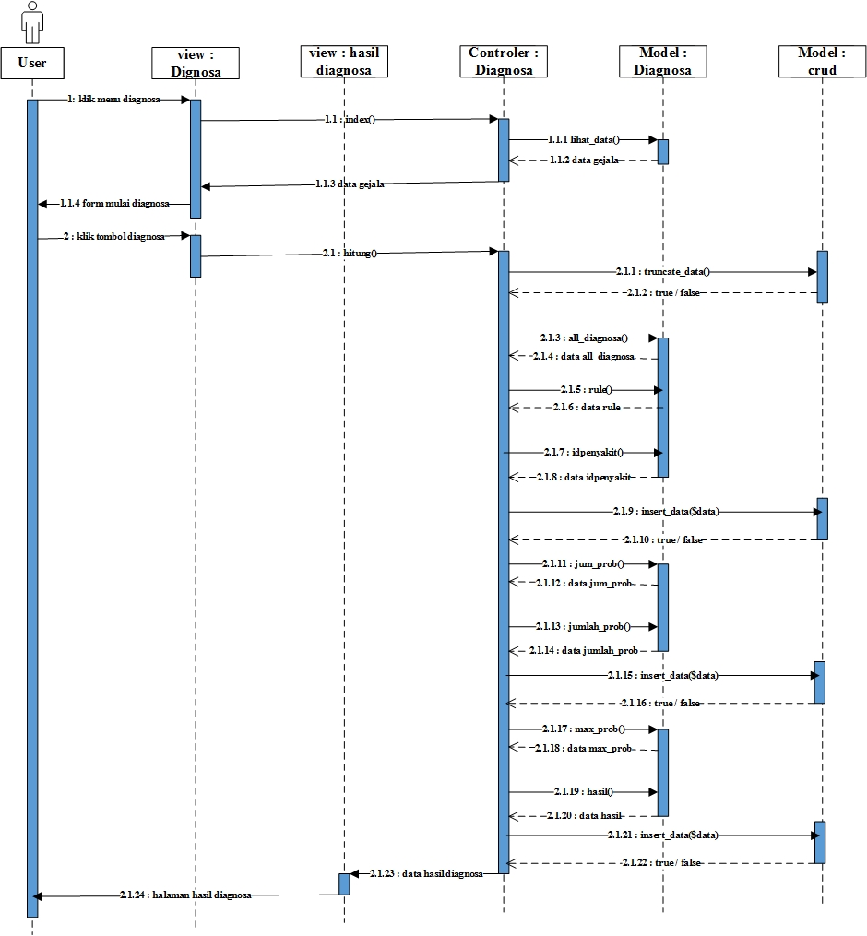
Gambar 23. Squence Diagnosa
- Squence Riwayat
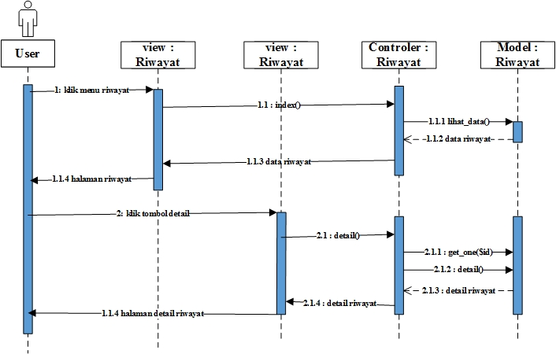
Gambar 24. Squence Riwayat

- Squence Kirim Pesan
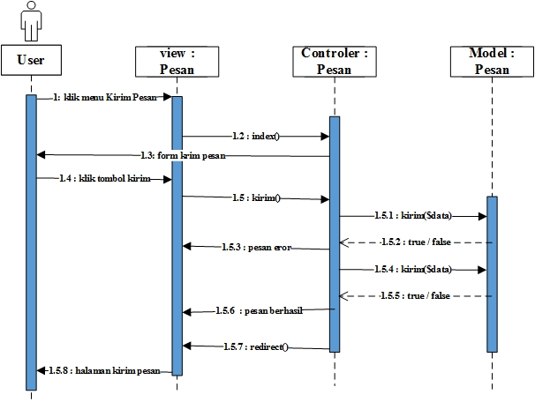
Gambar 25. Squence Kirim Pesan

BAB III
PENUTUP
    - Kesimpulan
Setelah melalui tahap pengujian pada sistem pakar diagnosa penyakit tanaman nanas menggunakan UML (Unified Modelling Language), maka dapat diambil beberapa kesimpulan antara lain :
- Telah berhasil dirancang sebuah sistem informasi untuk mendiagnosa penyakit tanaman buah nanas berserta saran atau solusi penanggulangan penyakit tersebut.
- Sistem informasi diagnosa penyakit tanaman buah nanas dini dirancang menggunakan UML (Unified Modelling Language) dengan usecase diagram, acktivity diagram, class diagram dan sequence diagram untuk memvisualisasikan sistem yang akan dibuat
DAFTAR PUSTAKA
[1] Budi Samadi. 2013. Penentuan Untuk dan Budidaya Nanas Sistem Organik. Jakarta. Rineka Cipta.
[2] Tim Karya Tani Mandiri. 2011. Pedoman Bertanam Buah Nanas. Jakarta. Ghalia Indonesia.
[3] Kusrini. 2016. Sistem Pakar Teori Dan Aplikasi. Yogyakarta. Andi Offset.
[4] Munawar. 2005. Pemodelan Visual Dengan UML.Yogyakarta. Graha Ilmu.

